**Pase QA – Obtener Catálogo de Cursos y sus Maestros.**

**Tabla de revisiones.**

|  |  |  |  |
| --- | --- | --- | --- |
| **Versión** | **Fecha** | **Autor** | **Comentarios** |
| 1.0 | 13/04/20 | Jorge A. Falcón A. | Creación en proceso (por el momento datos no actualizados). |

**Índice – Tabla de Contenido.**

**1.** **Alcance del Documento.** 3

**2.** **Requisitos y Estructura.** 3

**Requisitos.** 3

**Configuraciones previas (sobre el Servidor que aloja el proceso)** 3

**Internet Explorer** 4

**Firefox** 5

**UiPath** 6

**Estructura (en Servidor Robot).** 8

**Configuración de Sistema Operativo.** 8

**Subproyectos (Código Fuente) y Orden.** 9

**3.** **Configurar Entorno de Robots** 9

**4.** **Generación de Nupkg y Carga en Orquestador.** 11

**Generar Proyecto.** 11

**Carga del Proyecto al Orquestador.** 12

**5.** **Configuración de Assets.** 12

**Configuración de Config.xlsx.** 12

**Obtener lista de Assets a generar.** 13

**Crear y Configurar Assets.** 14

**Aclaración** 16

**Configuración particular de cada Assets.** 17

**6.** **Configurar una Queue (Cola)** 18

**7.** **Configuración de Base de Datos.** 20

**8.** **Pruebas manuales (Jobs).** 20

**9.** **Programar Tareas a Ejecutar (Schedule).** 21

**Configuración Previa para Programar Tareas.** 21

**Creando la Programación del Robot.** 21

**10.** **Anexos.** 24

**Recomendaciones de Rutas.** 24

**Referencia de Documentos.** 25

**Rutas Git.** 25

**URLs Web.** 25

**Usuarios y Contraseñas.** 26

# **Alcance del Documento.**

El propósito del documento es brindar una guía qué describa el proceso a ejecutar para configurar el proyecto Obtener Catálogo de Cursos y sus Maestros.

***Las imágenes de todo el documento son de carácter informativo.***

# **Requisitos y Estructura.**

## **Requisitos.**

|  |  |
| --- | --- |
| **Requisito** | **¿Cómo cumplirlo? (ver anexos)** |
| Tener Orquestador Instalado | Manual Instalación Orquestador |
| Tener el Robot Instalado | Manual Instalación Robot |
| Tener un Tenant configurado | Manual Configuración Tenant |
| Contar con el Manual General de Control de Versiones. | Manual Control Versiones. |
| Contar con acceso desde el Robot hacía Sitio Web | Platzi.com |
| Contar con Software necesario en el Equipo donde está el Robot instalado (para QA). | Excel v Microsoft Profesional Plus 2016  Internet Explorer 11  Firefox 73.0.1 (64-bit) - <https://www.mozilla.org/en-US/firefox/all/#product-desktop-release> |
| Tener visible la Extensión en Windows Explorer. | Ver imagen “Extensión visible_1.jpg” |

## **Configuraciones previas (sobre el Servidor que aloja el proceso)**

Para poder colocar el proyecto Obtener Catálogo de Cursos y sus Maestros en QA se tienen los siguientes requerimientos.

Activar que las extensiones sean visibles.

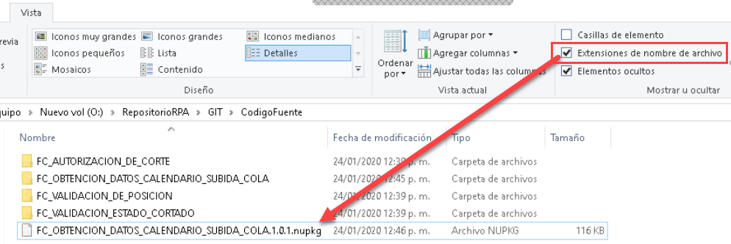

Imagen: Extensión visible_1.jpg

### **Internet Explorer**

Se debe navegar a las URLs de los aplicativos con Internet Explorer antes de correr el robot, para (si se muestran las siguientes alertas) realizar acciones para prevenir errores.

Si al abrir el sitio web aparece la alerta siguiente, debemos desmarcar “Continue to prompt…” ya qué esto negará la navegación al robot.

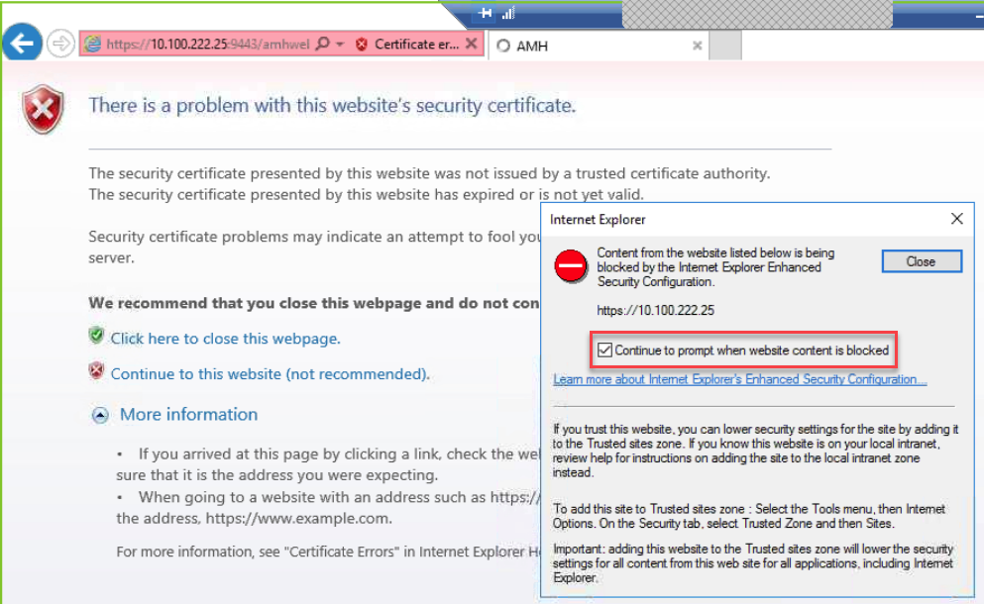

Así mismo debemos añadir los sitios web, a zona segura en Internet Explorer Options.

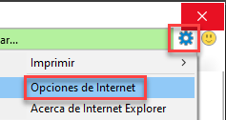

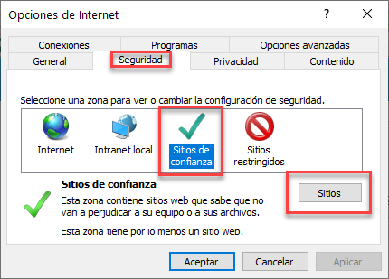

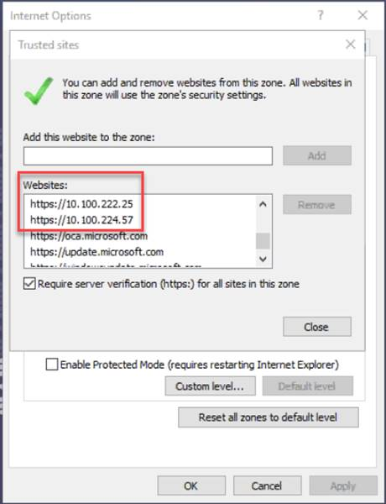

Una vez validado lo anterior, debemos autenticarnos en todas las aplicaciones, para desactivar el siguiente mensaje ya qué este puede bloquear la interación con el navegador.

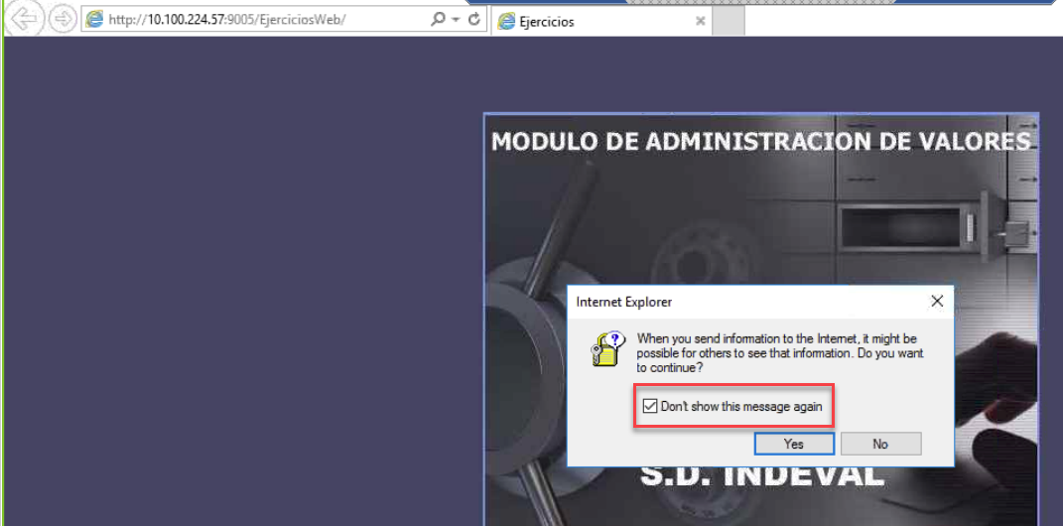

### **Firefox**

Se debe navegar a las URLs de los aplicativos con Firefox antes de correr el robot, para (si se muestran la siguiente alerta) realizar acciones para prevenir errores.

Si al abrir el sitio web aparece la alerta siguiente “Advertencia de seguiridad…”, debemos dar clic en Avanzado, luego en Aceptar el Riesgo y Continuar, ya que esto negará la navegación al robot.

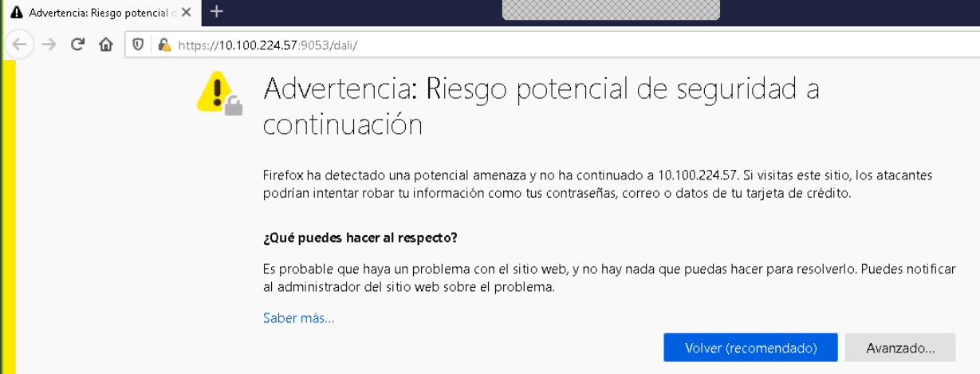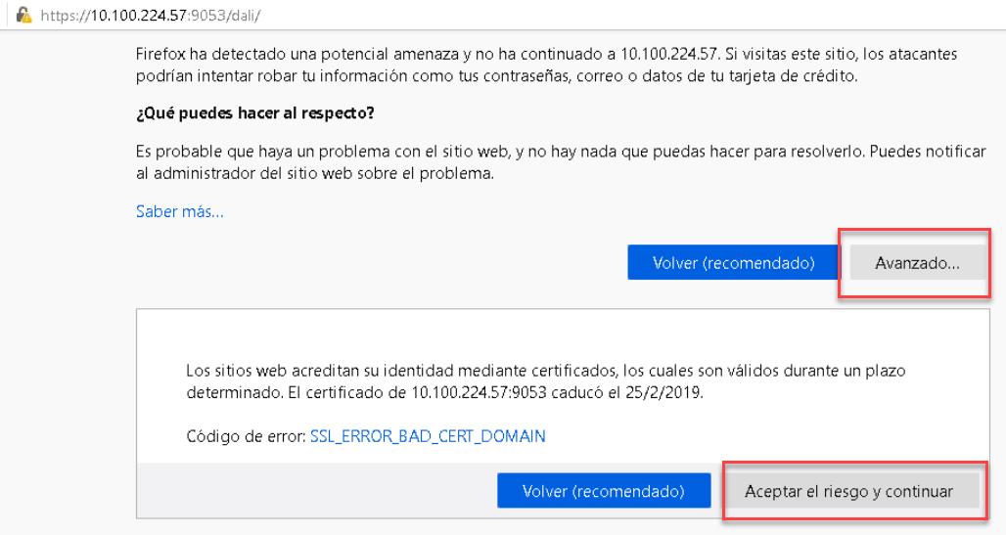

Así mismo debemos realizar una configuración en Firefox, para esto, debemos ejecutar lo siguiente:

Abrir Firefox, navegar a Opciones y buscar entre las opciones la sección de Descargas. Marcar que **“Siempre preguntarme donde guardar archivos”**

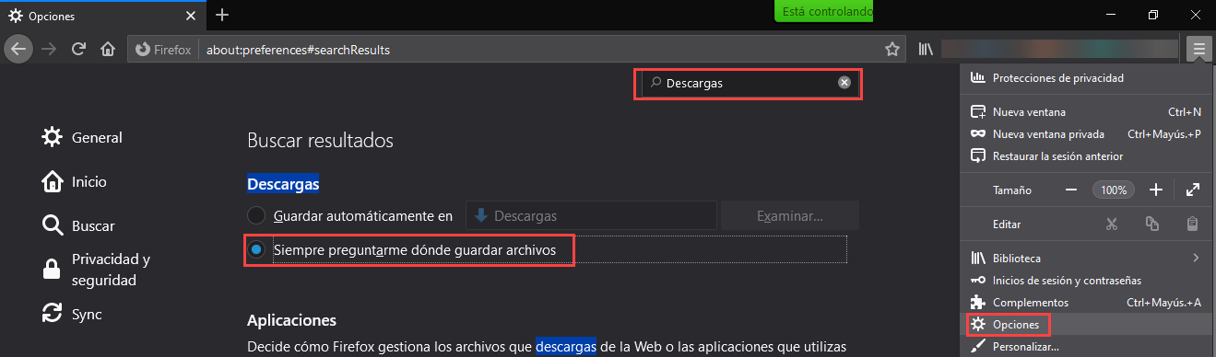

### **UiPath**

Es necesario instalar un plug-in en el Navegador Firefox que se utilizará, para esto debemos abrir el estudio, navegar al menú Tools y luego dar clic en Firefox Extensión.

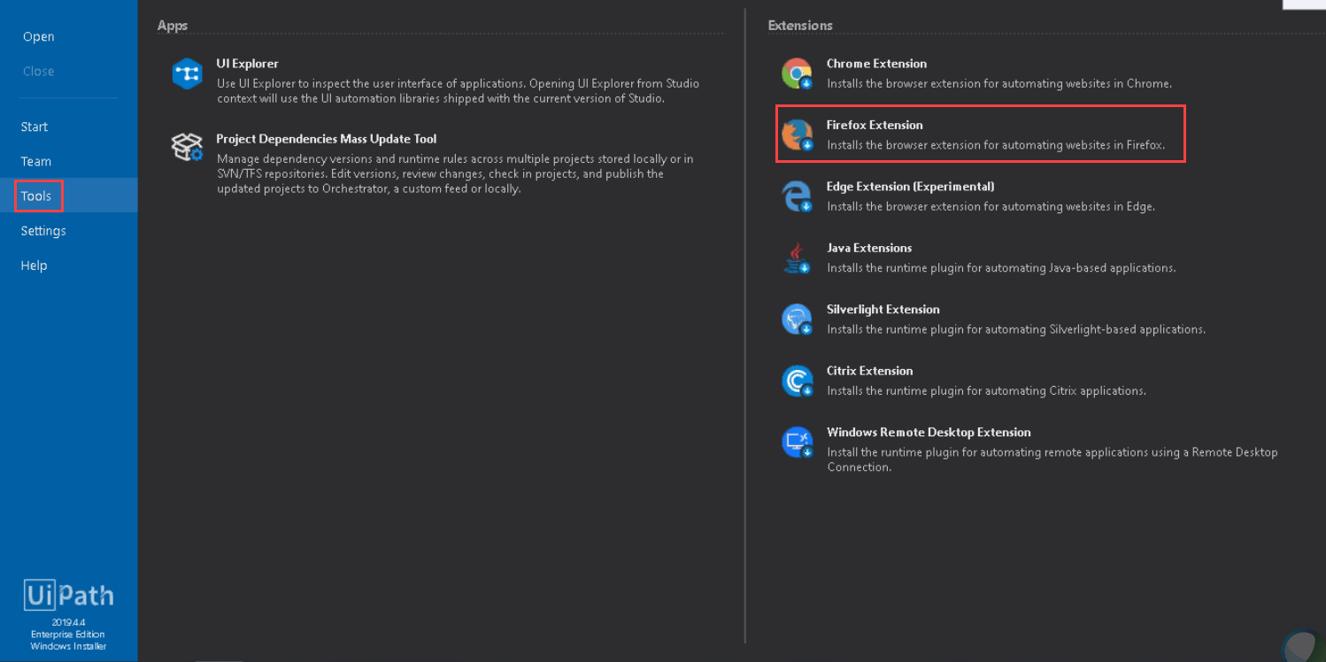

Al hacer esto se abrirá el browser preguntando si queremos añadir el Complemento al Navegador, debemos dar clic en Añadir.

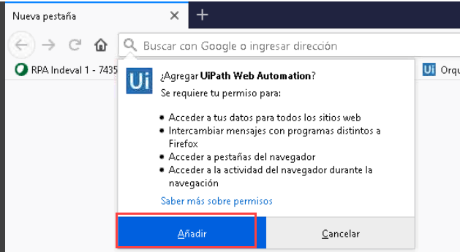

Posteriormente puede aparecer la venta de alerta siguiente, debemos dar clic en Listo, entendido.

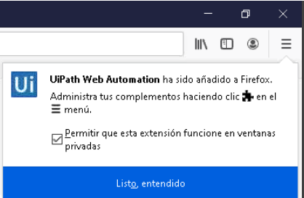

## **Estructura (en Servidor Robot).**

El proyecto Obtener Catálogo de Cursos y sus Maestros, contiene una estructura base, la cual es la siguiente. Se ha colocado la estructura mostrada en el repositorio GIT “Estructura ProyectoPlatzi” (**ruta en Anexos**).

**Es importante qué esta estructura esté dentro del Equipo que aloja el Robot, si ya existe favor de omitirla** (a menos que se exprese lo contrario). **Favor de copiar esta estructura en todos los Robots que utilizarán este Proceso. Ver Anexos Recomendaciones de Rutas para recomendación de rutas.**

La estructura contiene un archivo config.xlsx el cual es el cerebro del proyecto a la hora de funcionar ya qué el archivo Config contiene la lista de Assets que debe usar el robot para sus tareas a realizar (solo contiene los nombres de los Assets) y otros datos para la solución.

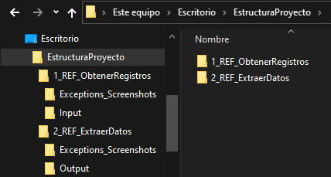

El Excel config.xlsx debe contener al menos estas 3 pestañas con los nombres idénticos a como se muestran en la imagen.



### **Configuración de Sistema Operativo.**

Cuando la ruta de Estructura sea insertada en el Equipo donde se ejecuta el Robot, se requiere dar permisos de lectura y escritura, para esto navegamos a la carpeta padre (ver Anexos. Rutas recomendadas).

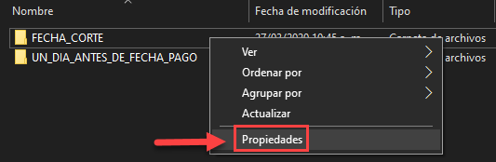

**Dar permisos de control total** **a** **Authenticated Users, Administrators, System y Users.**

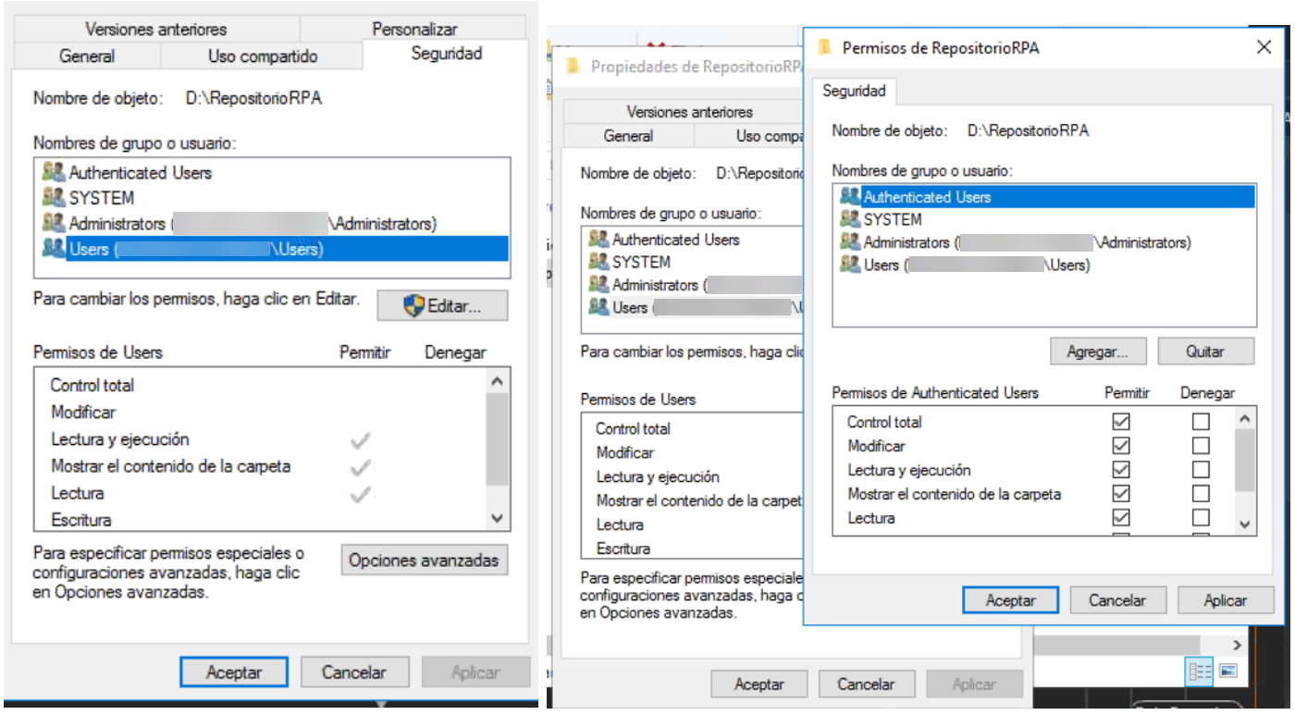

## **Subproyectos (Código Fuente) y Orden.**

El proyecto Obtener Catálogo de Cursos y sus Maestros está dividido en los siguientes sub proyectos, los cuales se ejecutan en el orden indicado en la siguiente tabla. Los Subproyectos no son necesarios dentro del Servidor que aloja el Robot, estos pueden estar en sus equipos personales. **Ver Anexos Recomendaciones de Rutas para recomendación de rutas.**

|  |  |  |
| --- | --- | --- |
| **Orden** | **Subproyecto** | **Repositorio GIT** |
| 1 | 1_REF_ObtenerRegistros | ver Anexos |
| 2 | 2_REF_ExtraerDatos | ver Anexos |

# **Configurar Entorno de Robots**

El Entorno para el Obtener Catálogo de Cursos y sus Maestros debe ser creada solo 1 vez, si este ya existe, no es necesario ejecutar este paso.

Para crear Entorno, vaya a menú de **Robots** y luego seleccione **Environments**.

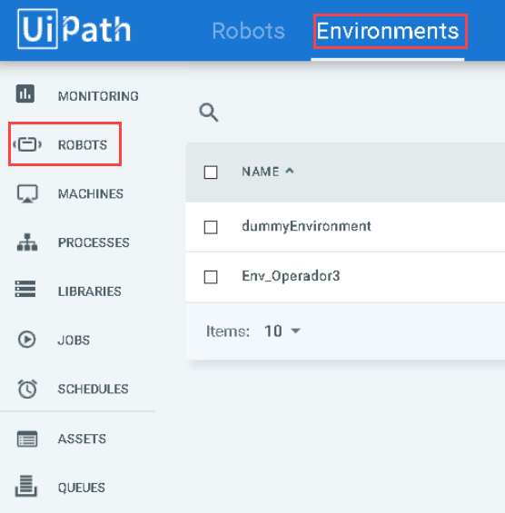

Cuando haga clic en la opción Más.

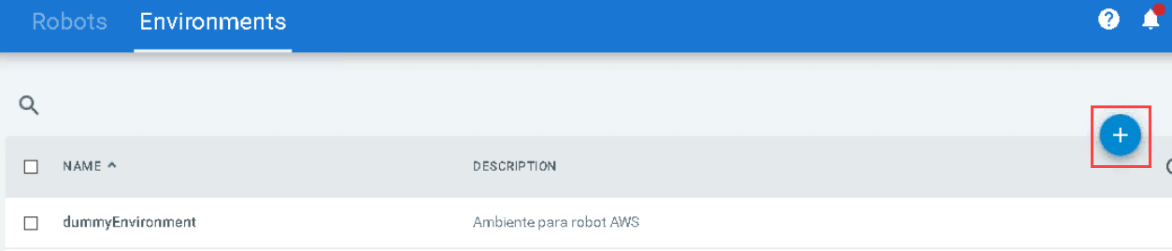

Verá el siguiente cuadro de diálogo para crear un Entorno.

Mencione el **Nombre** y la **Descripción** como se muestra a continuación, y luego haga clic en **Crear**.

En el caso del Obtener Catálogo de Cursos y sus Maestros, genere un Entorno (Environment) llamado: “**Environment_ProyectoPlatzi**”.

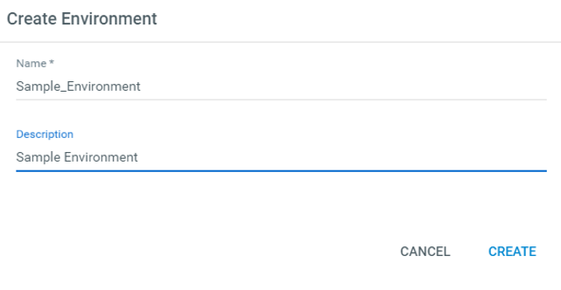

Una vez creado se abre automáticamente la sección de “Manage Environment”, de no mostrarse, puede dar clic en el botón de “Manage” como se muestra en la imagen.

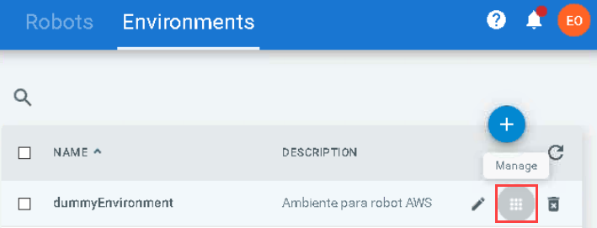

En la ventana debe marcar los robots que desea asignar al Entorno.

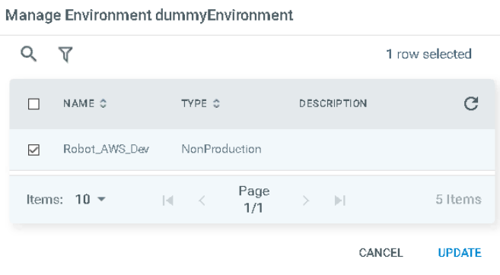

Una vez que haga clic en **Update** para actualizar el Entorno.

# **Generación de Nupkg y Carga en Orquestador.**

## **Generar Proyecto.**

Este paso se debe realizar 1 vez por cada Subproyecto, **en el orden qué se menciona en el punto 2. Requisitos y Estructura.**

|  |  |  |
| --- | --- | --- |
| **Orden** | **Subproyecto** | **Repositorio GIT** |
| 1 | 1_REF_ObtenerRegistros | ver Anexos |
| 2 | 2_REF_ExtraerDatos | ver Anexos |

Una vez descargado el código fuente cómo se menciona en el punto 2 Requisitos y Estructura. Se debe realizar la compilación del código para generar el Nupkg. Para esto se debe ejecutar el punto **7. Publicación de robots y generación de paquete por UiPath Studio** en el **Manual Control Versiones.**

Una vez generado todos los paquetes Nupkg (la ruta donde lo generen es libre al ejecutor) debemos contar con archivos similares a estos (imagen de carácter informativo, los tamaños y fechas de modificación varían según la versión que estén publicando).

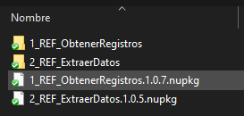

## **Carga del Proyecto al Orquestador.**

Para cargar los NUPKG en Orquestador, debemos ejecutar para cada archivo las actividades mencionadas en el punto “**8. Carga manualmente el paquete generado al orquestador**” del **Manual Control Versiones.**

Es importante mencionar qué, los paquetes NUPKG ya contienen en su interior la información del proceso asociado al qué deben vincularse, en otras palabras, si el proceso ya existe solo lo actualiza, si el proceso no existe, lo genera por primera vez.

Una vez Cargados los Procesos debe verse una imagen similar a esta (variará la descripción y el Published time).

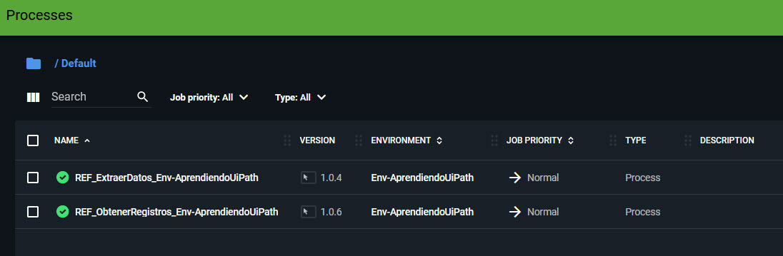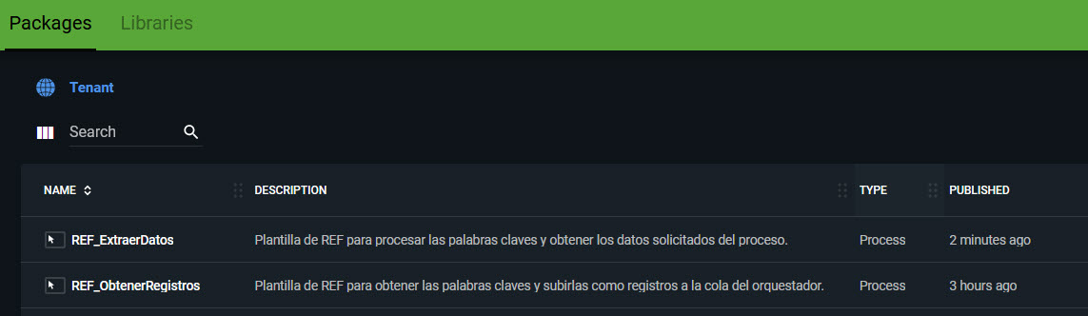

# **Configuración de Assets.**

Este paso solo se requiere una vez, es decir, en actualizaciones posteriores es posible que no haya que añadir Assets nuevos a menos que se mencione explícitamente, si el Asset ya existe, puedes omitir la creación de este.

## **Configuración de Config.xlsx.**

En este paso se mostrará como actualizar los datos permitidos de Obtener Catálogo de Cursos y sus Maestros.

Para empezar, debemos localizar el archivo Config.xlsx que viene proporcionado en el paquete de la estructura.

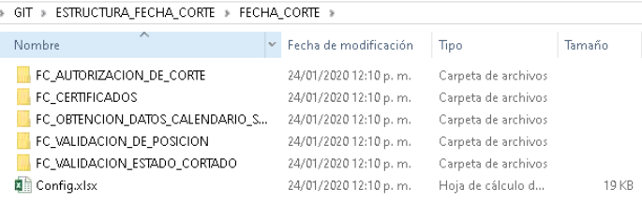

Una vez ubicado el documento, debemos abrirlo y navegar a la pestaña Settings.

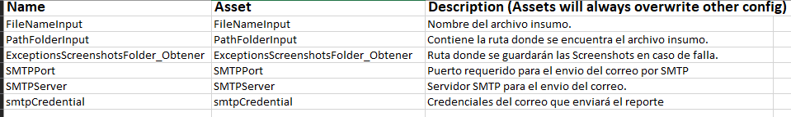

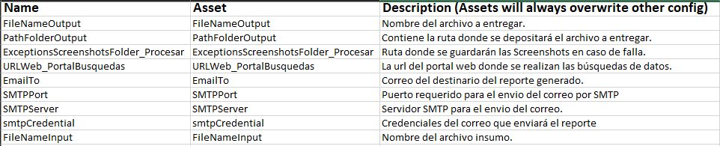

**Es importante NO modificar ningún otro parámetro.** Ya qué de hacerlo pueden afectar la funcionalidad del Robot.

## **Obtener lista de Assets a generar.**

En este paso crearemos los Assets en el sistema. Del archivo Config que bajamos de la estructura debemos coger de este el nombre de los Assets.

Todos los de la pestaña de Assets.

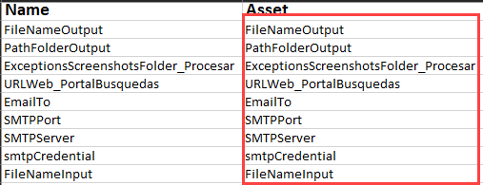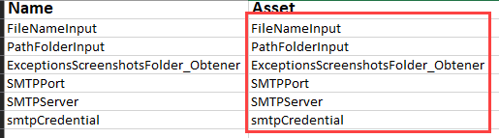

Teniendo la información, procedemos a crear cada Asset (este paso se repite para cada registro del Excel anteriormente mencionado, cada registro lleva una configuración única, mencionada al final en una lista general).

## **Crear y Configurar Assets.**

Este paso se debe repetir por cada Asset de la lista obtenida anteriormente, con la configuración mencionada en el punto Configuración particular de cada Assets.

Navegamos a la sección de Assets y damos clic en +

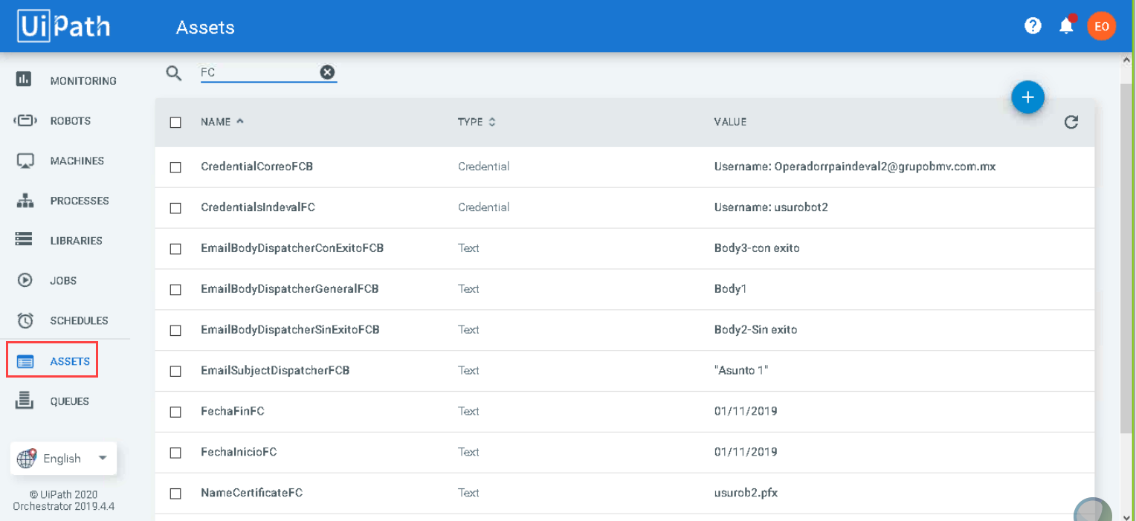

Se mostrará la ventana siguiente. Debemos cambiar a la vista **Value per Robot**.

Debemos colocar el nombre del Asset tal cual está en la lista extraída del Excel en el campo Asset Name.

Debemos colocar el Tipo del Asset en el campo Type.

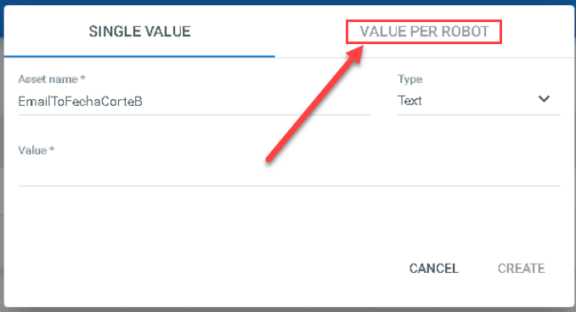

Para la sección de Value, debemos seleccionar uno por uno todos los robots en cuestión (en caso de QA solo debería haber uno). Y colocar el valor para ese robot (debe ser el mismo valor en todos los robots) y dar clic en Add (repetir este paso para cada robot)}.

**Explicación de este paso**: La intención es qué cada robot maneje sus valores por separado ya que por ejemplo para Fechas y Variables de control, cada robot lleva su ritmo y fecha y esos valores deben ser independientes de los demás robots.

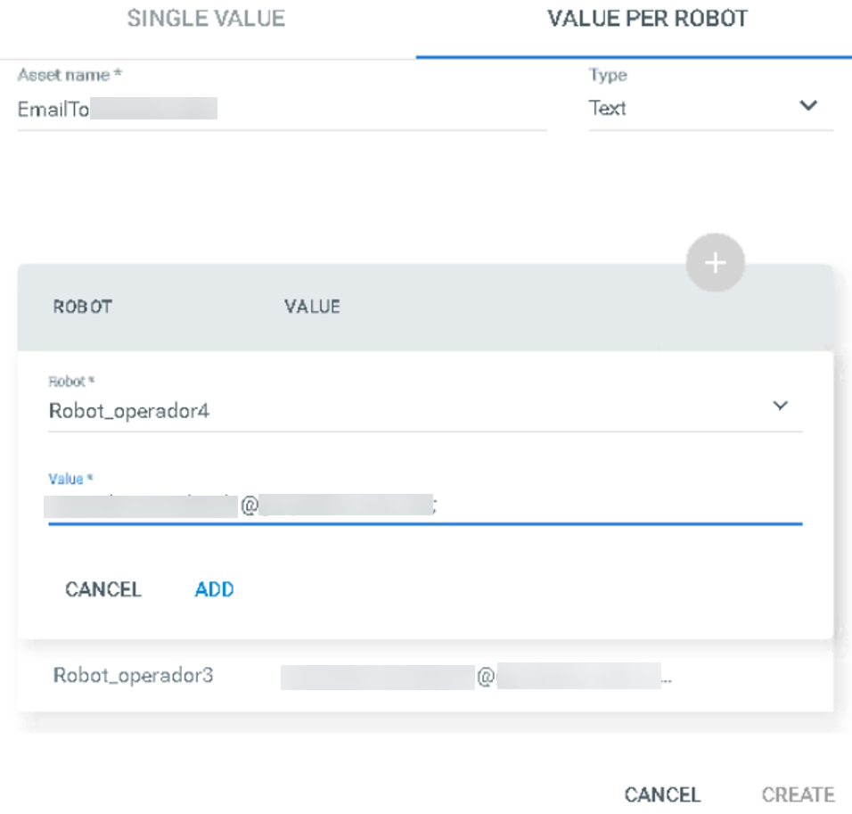

Una vez configurado todos los Values. Debe verse algo así. Ya solo debemos dar clic en Create.

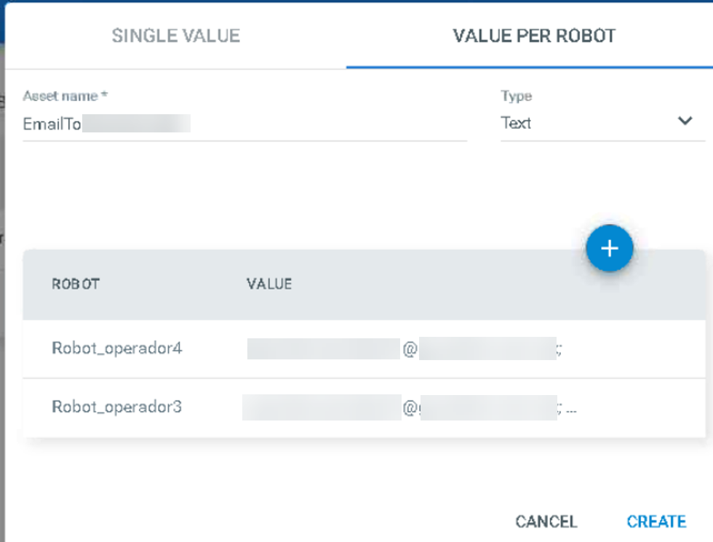

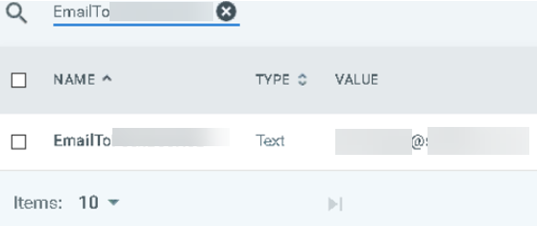

## **Aclaración**

En caso de ser una Credencial, el sistema cambia a una solicitud de Usuario y Contraseñas, al crear este Asset, este valor se encripta.

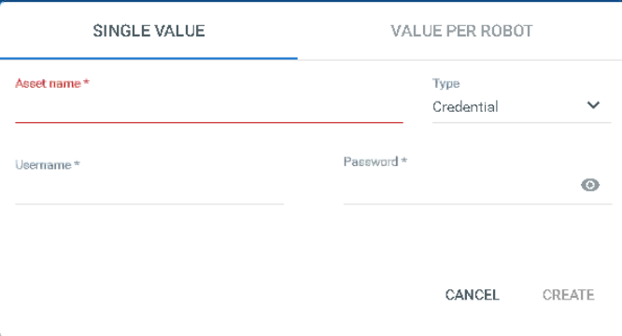

## **Configuración particular de cada Assets.**

Lista de Assets por nombre y tipo de Asset, así como su valor defecto si es qué este debe ser obligatorio. En el caso de estar vacío, puede ser texto libre, fecha en curso, según el tipo de Assets.

|  |  |  |  |  |
| --- | --- | --- | --- | --- |
| Name | Asset | Tipo de Asset | Tipo de Valor | Description (Assets will always overwrite other config) |
| FileNameOutput | FileNameOutput | Texto | Valor por Robot | Nombre del archivo a entregar. |
| PathFolderOutput | PathFolderOutput | Texto | Valor por Robot | Contiene la ruta donde se depositará el archivo a entregar. |
| ExceptionsScreenshotsFolder_Procesar | ExceptionsScreenshotsFolder_Procesar | Texto | Valor por Robot | Ruta donde se guardarán las Screenshots en caso de falla. |
| URLWeb_PortalBusquedas | URLWeb_PortalBusquedas | Texto | Valor por Robot | La url del portal web donde se realizan las búsquedas de datos. |
| EmailTo | EmailTo | Texto | Valor por Robot | Correo del destinario del reporte generado. |
| SMTPPort | SMTPPort | Int | Valor por Robot | Puerto requerido para el envio del correo por SMTP |
| SMTPServer | SMTPServer | Texto | Valor por Robot | Servidor SMTP para el envio del correo. |
| smtpCredential | smtpCredential | Credencial | Valor por Robot | Credenciales del correo que enviará el reporte |
| FileNameInput | FileNameInput | Texto | Valor por Robot | Nombre del archivo insumo. |
| FileNameInput | FileNameInput | Texto | Valor por Robot | Nombre del archivo insumo. |
| PathFolderInput | PathFolderInput | Texto | Valor por Robot | Contiene la ruta donde se encuentra el archivo insumo. |
| ExceptionsScreenshotsFolder_Obtener | ExceptionsScreenshotsFolder_Obtener | Texto | Valor por Robot | Ruta donde se guardarán las Screenshots en caso de falla. |

# **Configurar una Queue (Cola)**

La cola para Obtener Catálogo de Cursos y sus Maestros debe ser creada solo 1 vez, si está ya existe, no es necesario ejecutar este paso.

Para crear una cola debemos ir a Queue. Dar clic en el signo de +.

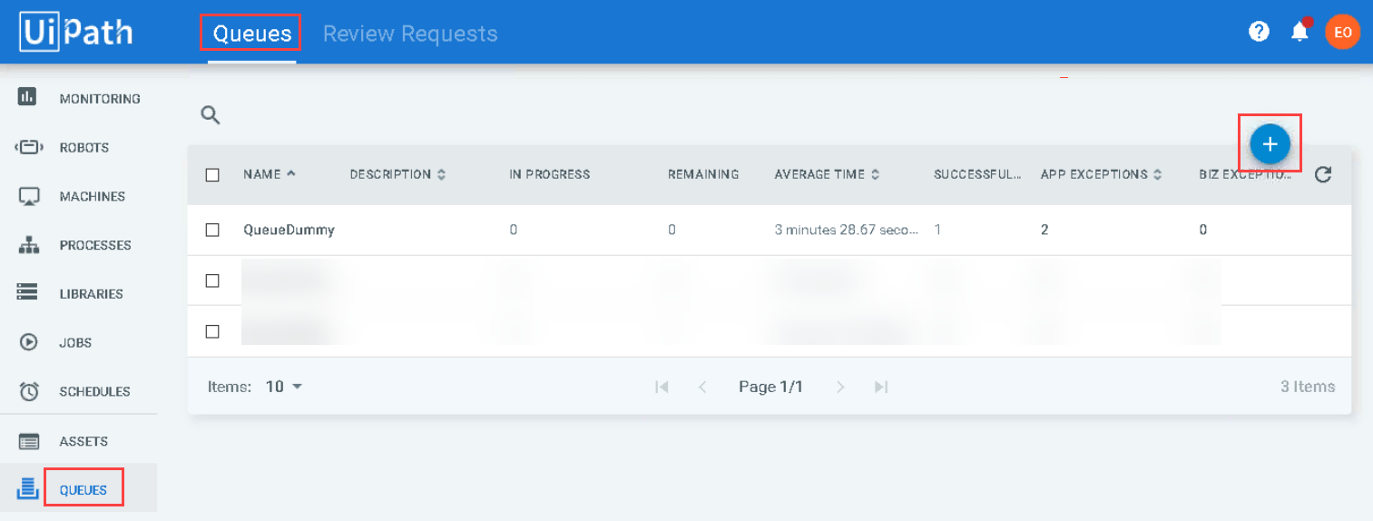

Se mostrará la siguiente ventana.

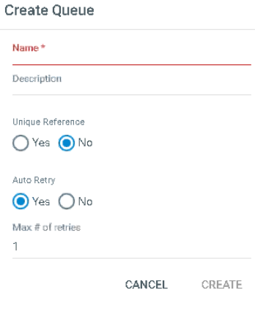

En dicha ventana debemos colocar los siguientes datos:

**Name**: PlatziQueue

**Description:** Cola para el proceso de Obtener Catálogo de Cursos y sus Maestros.

**Unique Reference:** No

**Auto Retry**: Yes

**Max # of Retries**: 1

Cabe mencionar qué, el nombre de la cola debe ser Exactamente igual al que está en el archivo Config. (imagen de carácter informativo, no usar el valor de esta imagen).



Explicación de los campos de la ventana del Orquestador.

**Name**: Es el nombre qué se usa para comunicar la cola con el Robot, dicho nombre se coloca en el Config.xlsx del Robot.

**Description:** Explica la razón de esta cola. Solo para control administrativo.

**Unique Reference:** Sirve para indicar si puede ser invocada la cola múltiples veces o no.

**Auto Retry**: Si permite o no que la cola re intente automáticamente un registro fallido.

**Max # of Retries**: Cantidad de veces que puede hacer reintentos (si este está activo).

Una vez escrito los datos damos clic en Create y la cola debe aparecer en la lista.

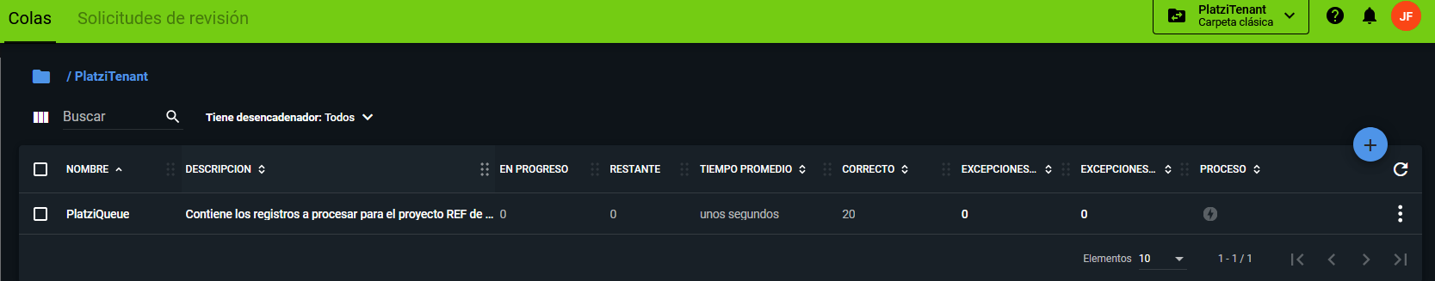

# **Configuración de Base de Datos.**

En esta versión, el sistema no consume base de datos operativa, actualmente solo se consume la Base de Datos del Orquestador, la cual fue instalada y definida durante la instalación del Orquestador.

# **Pruebas manuales (Jobs).**

El orquestador permite enviar ejecuciones manuales de cada proceso, a esto se le llama “Jobs”. Si desean hacer una ejecución manual de alguno de los Procesos previamente cargados al Orquestador, deben seguir los siguientes pasos.

Navegar al menú de Jobs y una vez dentro, dar clic en el botón de Play.

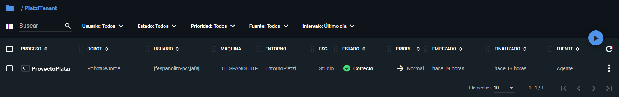

Se mostrará la siguiente ventana, donde debemos elegir en la lista de “**Process”** el proceso que deseamos probar. Al elegirlo, debajo se mostrará la lista de robots asociados al proceso que pueden ejecutarlo en este momento. Debemos colocar el robot que deseamos probar (en caso de QA solo debe aparecer 1).

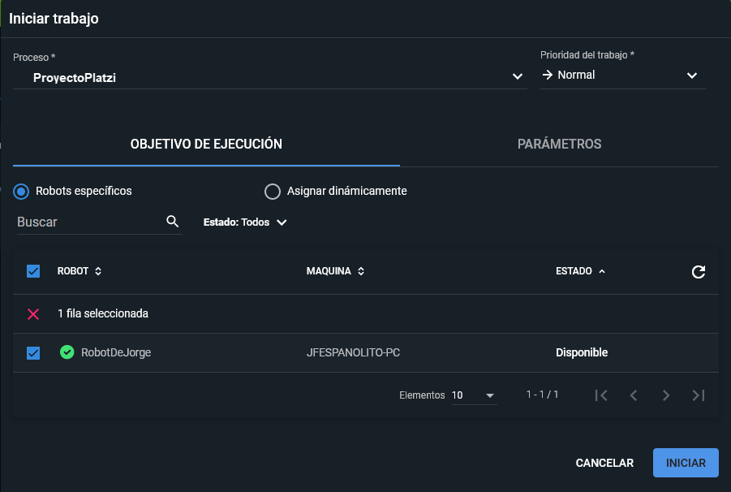

Al dar clic en Start se enviará el Job al Robot y comenzará la ejecución. En la tabla, dependiendo de lo tardado del proceso puede aparecer el estatus “**En proceso”** o “**Successfull”**, si ocurriese un error, el estatus cambiaría a “**Failed**” y notificaría por correo al equipo Técnico configurado en los Assets.



# **Programar Tareas a Ejecutar (Schedule).**

Esta es la configuración del Robot para que se ejecute diariamente, por ejemplo, esto es lo que debe quedar configurado en producción, en QA es opcional.

## **Configuración Previa para Programar Tareas.**

Para configurar qué el Orquestador ejecute los procesos se debe realizar los siguientes pasos, siendo el primer paso una preconfiguración que depende 100% del negocio.

Primero navegamos a Perfil / Settings / Non-Working Days

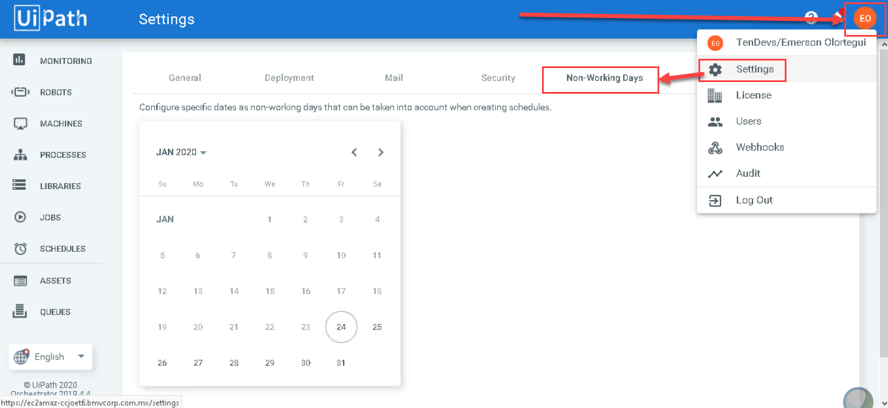

Una vez en la pantalla anterior, debemos marcar en el calendario los días NO LABORALES (si requieren actualizar esto, se debe ejecutar 1 día antes de la ejecución del robot como máximo), por ejemplo, si quieren que NO trabaje el día 3 de Febrero, deben actualizar este calendario el día 2 de Febrero antes de las 23:59pm.

Para asignar los días no festivos, solo hay que dar clic a los días en cuestión y luego en SAVE. (En la imagen de ejemplo, el Orquestador no trabajará los días marcados, que son Fin de Semana y el Lunes 3 de Febrero).

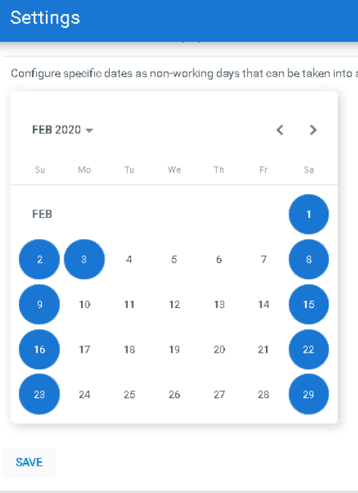

Esta configuración hará que el Orquestador no mande acciones esos días a los Robots.

## **Creando la Programación del Robot.**

Esta tarea se debe repetir para cada subproceso del Proceso ProyectoPlatzi.

**Nota: ¿Qué pasa si se empieza a ejecutar uno y no ha terminado uno anterior?** Si por alguna razón se atrasa la ejecución de un proceso y tarda más de lo esperado, el segundo proceso programado no se ejecutará (queda en cola de espera) hasta que finalice el proceso en curso, esto pasa si el proceso fue asignado al mismo robot.  **¿Estos procesos no son dependientes o no importa que se traslapen?**  Los procesos están ordenados ya qué para ejecutar “Validación de Posición” depende del resultado de Obtención de Datos Calendario Subida Cola. Por lo que es importante que se ejecuten en Orden y por eso el tiempo propuesto se estima más que suficiente para que no se traslapen.

**Importante**: ver tabla de orden de sub procesos del punto **“2 Requisitos y Estructura”**, en la sección **“Subproyectos (Código Fuente) y Orden.”**. Esto es muy importante, de no ejecutar en el orden indicado el sistema no encontrará datos correctos para funcionar (ya qué cada sub proceso depende del resultado del subproceso anterior.

**Importante: Cuando programen los Robots, es importante que haya un espacio de aproximadamente 5 minutos entre cada Schedule.** Esto es para dar tiempo a cualquier retraso que pueda ocurrir y las tareas puedan ejecutarse en orden.Coloco una tabla de ejemplo de horarios (horarios que cambiarán según las indicaciones del Negocio).

Validar con el Administrador de AWS los horarios de encendido y apagado de los equipos.

|  |  |  |
| --- | --- | --- |
| **Orden** | **Subproyecto** | **Repositorio GIT** |
| 1 | 1_REF_ObtenerRegistros | ver Anexos |
| 2 | 2_REF_ExtraerDatos | ver Anexos |

Primero debemos navegar a Schedules o Desencadenadores/Triggers. Una vez ahí, debemos dar clic en + para añadir una nueva programación de tarea.

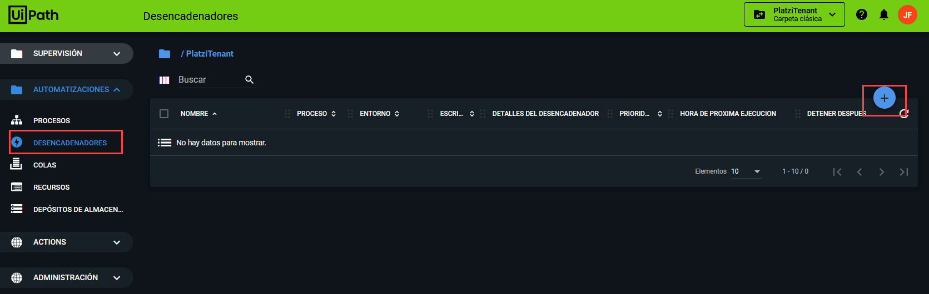

En la ventana que se muestra debemos colocar la información en el orden descrito en la imagen.

1. Activar el tipo de Desencadenador como Hora.
2. Indicar el nombre del Desencadenador.
3. Indicar el Proceso.
4. Indicar el robot o los robots donde se ejecutarán (en mi caso puse todos porque solo tengo 1).
5. De lado derecho marcar que será de tipo “Diario”
6. Proporcionar la hora y minutos en la que se ejecutará.
7. Validar que la zona horaria sea la de tu país.

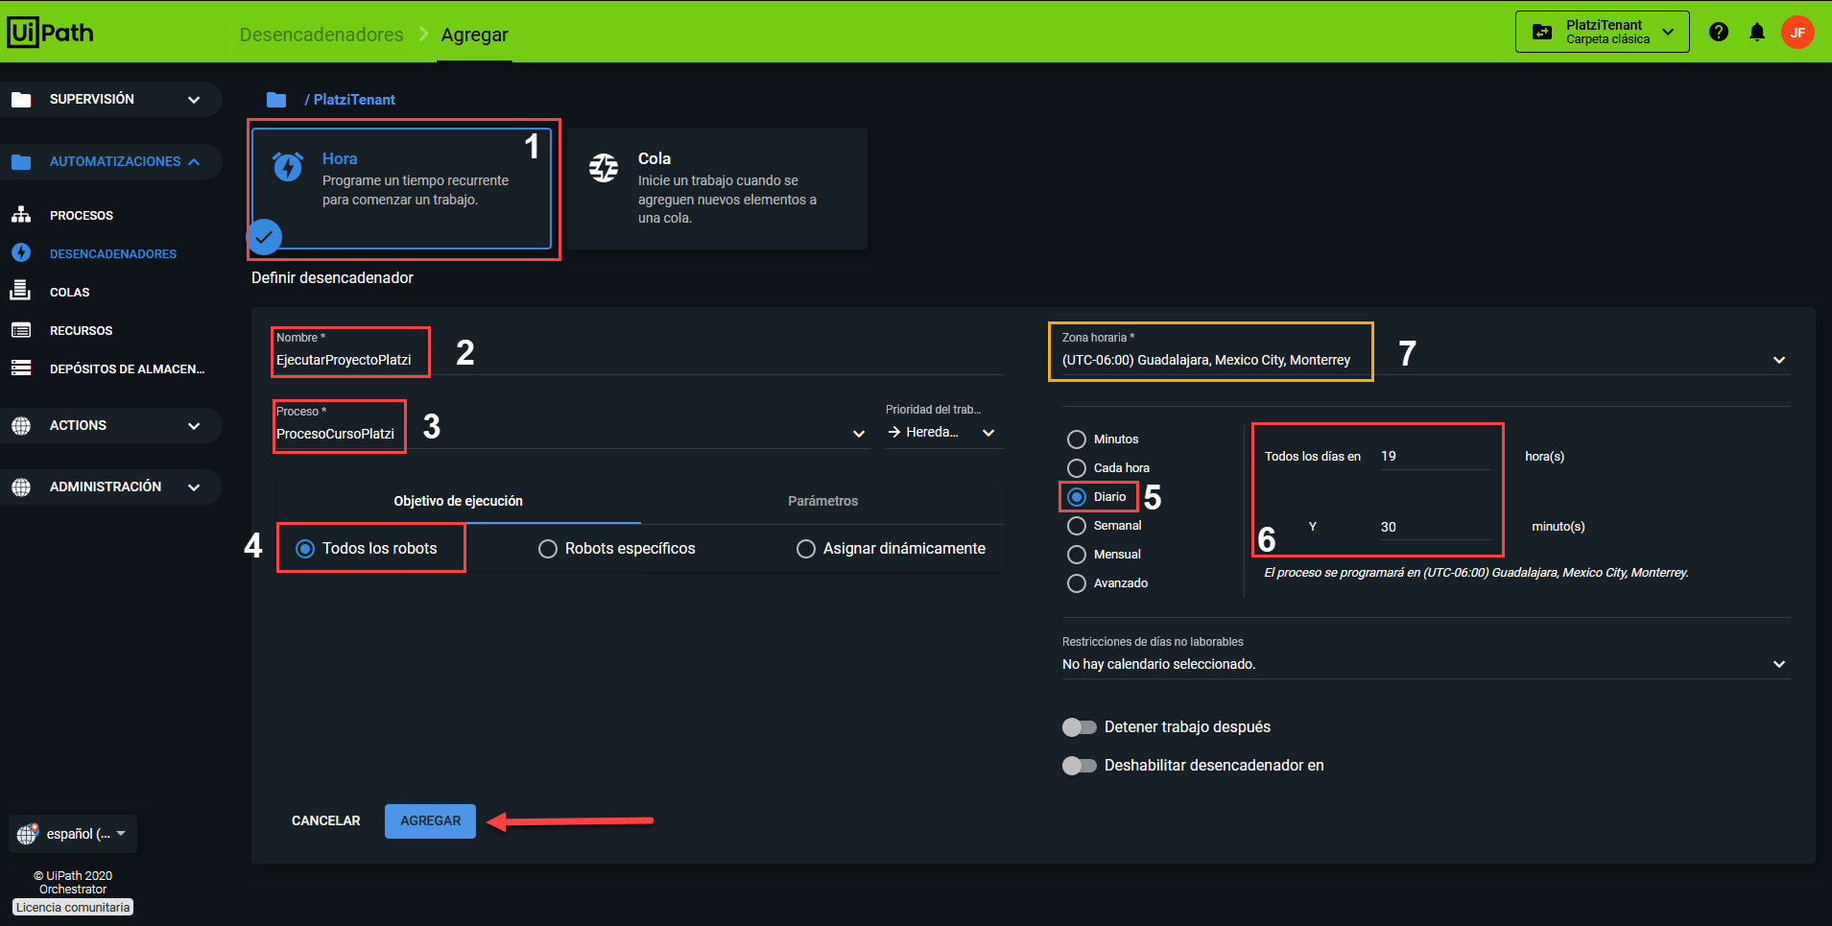

Para finalizar, dar clic en **Agregar** y el Orquestador cuando sea el momento ejecutará la tarea con la repetición programada (en la imagen de ejemplo es diario a las 8am). Se mostrará la tarea en la lista.

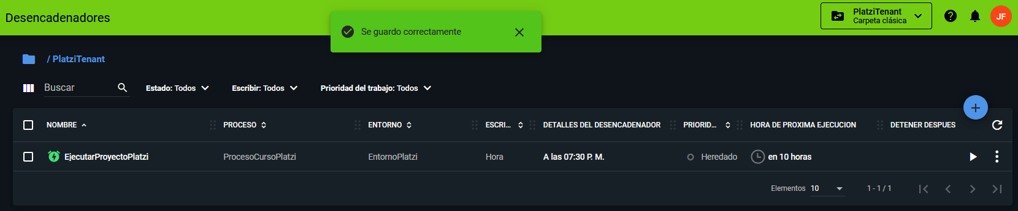

# **Anexos.**

## **Recomendaciones de Rutas.**

|  |  |  |
| --- | --- | --- |
| **Ambiente** | **Nombre Estructura** | **Ruta Padre** |
| Dev | Estructura Módulo1 | D:\ProyectoRPA\EstructuraProyecto\1_REF_ObtenerRegistros |
| Dev | Estructura Módulo1 | D:\ProyectoRPA\EstructuraProyecto\2_REF_ExtraerDatos |
| Dev | Código Fuente | D:\RepositorioRPA\CodigoFuente\1_REF_ObtenerRegistros |
| Dev | Código Fuente | D:\RepositorioRPA\CodigoFuente\2_REF_ExtraerDatos |
| QA | Estructura Módulo1 | D:\ProyectoRPA\EstructuraProyecto\1_REF_ObtenerRegistros |
| QA | Estructura Módulo1 | D:\ProyectoRPA\EstructuraProyecto\2_REF_ExtraerDatos |
| QA | Código Fuente | D:\RepositorioRPA\CodigoFuente\1_REF_ObtenerRegistros |
| QA | Código Fuente | D:\RepositorioRPA\CodigoFuente\2_REF_ExtraerDatos |
| PROD | Estructura Módulo1 | D:\ProyectoRPA\EstructuraProyecto\1_REF_ObtenerRegistros |
| PROD | Estructura Módulo1 | D:\ProyectoRPA\EstructuraProyecto\2_REF_ExtraerDatos |
| PROD | Código Fuente | D:\RepositorioRPA\CodigoFuente\1_REF_ObtenerRegistros |
| PROD | Código Fuente | D:\RepositorioRPA\CodigoFuente\2_REF_ExtraerDatos |

## **Referencia de Documentos.**

|  |  |
| --- | --- |
| **Nombre en este documento** | **Nombre del archivo referenciado** |
| Manual Instalación Orquestador | Manual de instalación y configuración del Orquestador de UiPath.docx |
| Manual Instalación Robot | Manual de instalación y configuración del Robot UiPath.docx |
| Manual Configuración Tenant | Manual de creación de Tenant.docx |
| Manual Control Versiones | Manual Control Versiones con UiPath y GIT.docx |
| Manual de Base de Datos | Configuración de Base de Datos.docx |

## **Rutas Git.**

|  |  |  |  |  |
| --- | --- | --- | --- | --- |
| **Nombre** | **URL** | **TAG** | **Branch** | **Commit ID** |
| 1_REF_ObtenerRegistros | https://github.com/JFEspanolito/1_REF_ObtenerRegistros.git |  | Master |  |
| 2_REF_ExtraerDatos | https://github.com/JFEspanolito/2_REF_ExtraerDatos.git |  | Master |  |

## **URLs Web.**

|  |  |
| --- | --- |
| **Desarrollo** | |
| **Nombre sitio** | **URL Web QA** |
| URL del Aplicativo Web | www.platzli.com |
| **Quality Assurance** | |
| **Nombre sitio** | **URL Web** |
| URL del Aplicativo Web | www.platzli.com |
| **Producción** | |
| **Nombre sitio** | **URL Web** |
| URL del Aplicativo Web | www.platzli.com |

## **Usuarios y Contraseñas.**

**Estos usuarios son usados en Desarrollo. Se desconoce cuál será el definido para QA y Producción.**

|  |  |  |
| --- | --- | --- |
| **Aplicativo** | **Usuario** | **Contraseña** |
| APLICATIVO WEB _DEV 1 |  |  |
| APLICATIVO WEB _DEV 1 |  |  |

**Accesos al Orquestador**

|  |  |  |
| --- | --- | --- |
| **Tenant** | **Usuario** | **Contraseña** |
| TenDev | admin |  |
| TenQA | admin |  |
| TenProd | admin |  |

**Accesos Correos**

|  |  |  |
| --- | --- | --- |
| **Correo** | **Contraseña** | **Comentarios** |
| correo@dominio | <contraseña> | Correo desde el qué se enviarán los reportes del Robot. |